## 专题4 年高考数学转化与化归思想精练



一、选择题

1. (2021·浙江)已知*a*，*b*∈**R**，*ab*>0，函数*f*(*x*)＝*ax*2＋*b*(*x*∈**R**)，若*f*(*s*－*t*)，*f*(*s*)，*f*(*s*＋*t*)成等比数列，则平面上点(*s*，*t*)的轨迹是(　　)

A．直线和圆 B．直线和椭圆

C．直线和双曲线 D．直线和抛物线

1. 若*a*>*b*>0，且*ab*＝1，则下列不等式成立的是(　　)

A．*a*＋<<log2(*a*＋*b*)

B.<log2(*a*＋*b*)<*a*＋

C．*a*＋<log2(*a*＋*b*)<

D．log2(*a*＋*b*)<*a*＋<

1. 已知*A*，*B*是球*O*的球面上两点，∠*AOB*＝90°，*C*为该球面上的动点，若三棱锥*O*－*ABC*体积的最大值为36，则球*O*的表面积为(　　)

A．36π B．64π C．144π D．256π

1. 设*a*，*b*∈**R**，函数*f*(*x*)＝()若函数*y*＝*f*(*x*)－*ax*－*b*恰有3个零点，则(　　)

A．*a*<－1，*b*<0 B．*a*<－1，*b*>0

C．*a*>－1，*b*<0 D．*a*>－1，*b*>0

1. (2022·开封模拟)若关于*x*的不等式*a*·2|*x*|>2|*x*|＋1(*x*∈**R**)恒成立，则实数*a*的取值范围是(　　)

A．(1，＋∞) B．(2，＋∞)

C．[1，＋∞) D．[2，＋∞)

1. 已知函数*f*(*x*)＝*x*5＋*ax*3＋*bx*－8，且*f*(－2)＝10，那么*f*(2)等于(　　)

A．－26 B．－18 C．－10 D．10

1. 不等式*t*2－2*at*＋1≥sin *x* 对一切*x*∈[－π，π]及*a*∈[－1,1]恒成立，则*t* 的取值范围是(　　)

A．*t*≤－2 或*t*≥2

B．*t*≤2

C．*t*≥－2

D．*t*≤－2 或*t*≥2 或*t*＝0

1. (多选)(2022·汕头模拟)已知定义在**R**上的奇函数，满足*f*(2－*x*)＋*f*(*x*)＝0，当*x*∈(0,1]时，*f*(*x*)＝－log2*x*，若函数*F*(*x*)＝*f*(*x*)－tan π*x*在区间[－1，*m*]上有10个零点，则*m*的取值可以是(　　)

A．3.8 B．3.9 C．4 D．4.1

1. (2022·江门模拟)第24届北京冬季奥林匹克运动会的项目中有两大项是滑雪和滑冰，其中滑雪有6个分项，分别是高山滑雪、自由式滑雪、单板滑雪、跳台滑雪、越野滑雪和北欧两项，滑冰有3个分项，分别是短道速滑、速度滑冰和花样滑冰．甲和乙相约去观看比赛，他们约定每人观看两个分项，而且这两个分项要属于不同大项．若要求他们观看的分项最多只有一个相同，则不同的方案种数是(　　)

A．324 B．306

C．243 D．162

1. 已知在正四棱柱*ABCD*－*A*1*B*1*C*1*D*1 中，*AB*＝2，*CC*1＝2，*E* 为*CC*1 的中点，则直线*AC*1 到平面*BED* 的距离为(　　)

A．2 B. C. D．1

二、填空题

1. 随机抽取9个同学中，至少有2个同学在同一月出生的概率是________．(默认每月天数相同，结果精确到0.001)
2. (2022·全国乙卷)若*f*(*x*)＝ln＋*b*是奇函数，则*a*＝______，*b*＝______.
3. 已知等差数列{*an*} 的公差*d*≠0，且*a*1，*a*3，*a*9 成等比数列，则 的值是________．
4. (2022·毕节模拟)已知在三棱锥*P*－*ABC*中，*PC*⊥平面*ABC*，∠*PBC*＝45°，*PC*＝*AC*＝2，*AB*＝2，这个三棱锥的外接球的表面积为________．
5. 已知函数*f*(*x*)＝3e|*x*|.若存在实数*t*∈[－1，＋∞)，使得对任意的*x*∈[1，*m*]，*m*∈**Z**且*m*>1，都有*f*(*x*＋*t*)≤3e*x*，则*m*的最大值为________．
6. 若对于任意*t*∈[1,2]，函数*g*(*x*)＝*x*3＋*x*2－2*x* 在区间(*t*,3)上总不为单调函数，则实数*m*的取值范围是________．

三、解答题

1. (2016·天津)已知函数*f*(*x*)＝4tan *x*·sincos－.

(1)求*f*(*x*)的定义域与最小正周期；

(2)讨论*f*(*x*)在区间上的单调性．

________________________________________________________________________________

________________________________________________________________________________

________________________________________________________________________________

________________________________________________________________________________

________________________________________________________________________________

________________________________________________________________________________

________________________________________________________________________________

________________________________________________________________________________

________________________________________________________________________________

________________________________________________________________________________

1. (2019·全国Ⅰ)已知函数*f*(*x*)＝2sin *x*－*x*cos *x*－*x*，*f*′(*x*)为*f*(*x*)的导数．

(1)证明：*f*′(*x*)在区间(0，π)上存在唯一零点；

(2)若*x*∈[0，π]时，*f*(*x*)≥*ax*，求*a*的取值范围．

________________________________________________________________________________

________________________________________________________________________________

________________________________________________________________________________

________________________________________________________________________________

________________________________________________________________________________

________________________________________________________________________________

________________________________________________________________________________

________________________________________________________________________________

________________________________________________________________________________

________________________________________________________________________________

1. (2022·北京模拟)某企业生产流水线检测员每天随机从流水线上抽取100件新生产的产品进行检测．若每件产品的生产成本为1 200元，每件一级品可卖1 700元，每件二级品可卖

1 000元，三级品禁止出厂且销毁．某日检测抽取的100件产品的柱状图如图所示．

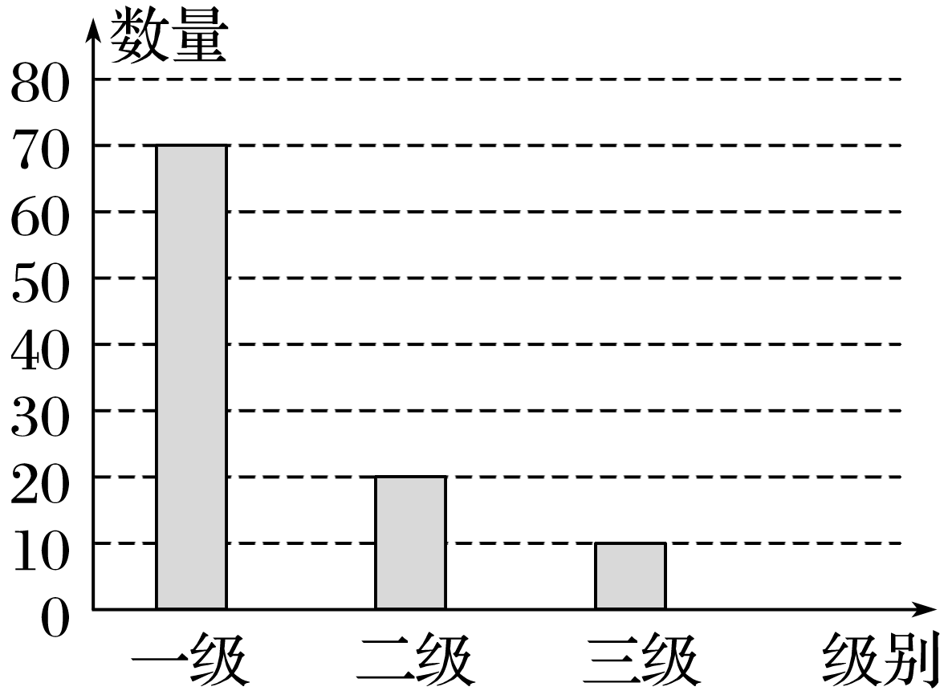

(1)根据样本估计总体的思想，以事件发生的频率作为相应事件发生的概率．若从生产的所有产品中随机取出2件，求至少有一件产品是一级品的概率；

(2)现从样本产品中利用分层随机抽样的方法抽取10件产品，再从这10件中任意抽取3件，设取到的二级品的件数为*ξ*，求随机变量*ξ*的分布列和均值；

(3)已知该生产线原先的年产量为80万件，为提高企业利润，计划明年对该生产线进行升级，预计升级需一次性投入2 000万元，升级后该生产线年产量降为70万件，但产品质量显著提升，不会再有三级品，且一级品与二级品的产量比会提高到8∶2，若以该生产线今年利润与明年预计利润为决策依据，请判断该次升级是否合理．

________________________________________________________________________________

________________________________________________________________________________

________________________________________________________________________________

________________________________________________________________________________

________________________________________________________________________________

________________________________________________________________________________

________________________________________________________________________________

________________________________________________________________________________

________________________________________________________________________________

________________________________________________________________________________

1. (2022·九江模拟)已知函数*f*(*x*)＝e*x*＋*mx*(*m*∈**R**)．

(1)讨论*f*(*x*)的单调性；

(2)若*b*>*a*>0，且*af*(*b*)>*bf*(*a*)，

求证：*a*＋*b*>2.

________________________________________________________________________________

________________________________________________________________________________

________________________________________________________________________________

________________________________________________________________________________

________________________________________________________________________________

________________________________________________________________________________

________________________________________________________________________________

________________________________________________________________________________

________________________________________________________________________________

________________________________________________________________________________

1. (2022·宁波模拟)已知函数*f*(*x*)＝sin＋sin.

(1)求函数*f*(*x*)的最小正周期和单调递减区间；

________________________________________________________________________________

________________________________________________________________________________

________________________________________________________________________________

________________________________________________________________________________

________________________________________________________________________________

________________________________________________________________________________

________________________________________________________________________________

________________________________________________________________________________

________________________________________________________________________________

________________________________________________________________________________

(2)若对任意的*m*∈(－2,2)，方程*f*(*x*)＝*m*(其中*x*∈[0，*a*))始终有两个不同的根*x*1，*x*2.

①求实数*a*的值；

②求*x*1＋*x*2的值．

________________________________________________________________________________

________________________________________________________________________________

________________________________________________________________________________

________________________________________________________________________________

________________________________________________________________________________

________________________________________________________________________________

________________________________________________________________________________

________________________________________________________________________________

________________________________________________________________________________

________________________________________________________________________________

### 参考答案

1. C
2. B
3. C
4. C
5. B
6. A
7. D
8. AB　[由题意知*f*(*x*)是奇函数，则*f*(－*x*)＝－*f*(*x*)，

又*f*(2－*x*)＋*f*(*x*)＝0，

则*f*(2－*x*)＝－*f*(*x*)＝*f*(－*x*)，

令*t*＝－*x*，得*f*(*t*)＝*f*(*t*＋2)，

即*f*(*x*)＝*f*(*x*＋2)，

所以*f*(*x*)是周期为2的周期函数，

所以*f*(0)＝*f*(2)＝*f*(4)＝…＝0，

又*f*(1)＝－log21＝0，

所以*f*(1)＝*f*(3)＝*f*(5)＝…＝0，

所以*f*(*n*)＝0，*n*∈**Z**，

作出*y*＝*f*(*x*)和*y*＝tan π*x*的图象，

其中*y*＝tan π*x*的周期是*T*＝＝1，

如图，由图可知当*x*≥－1时，从点*A*(－1,0)向右的10个交点依次为*A*，*B*，*O*，*C*，*D*，*E*，*F*，*G*，*H*，*I*，点*J*是第11个交点，*J*(4,0)，

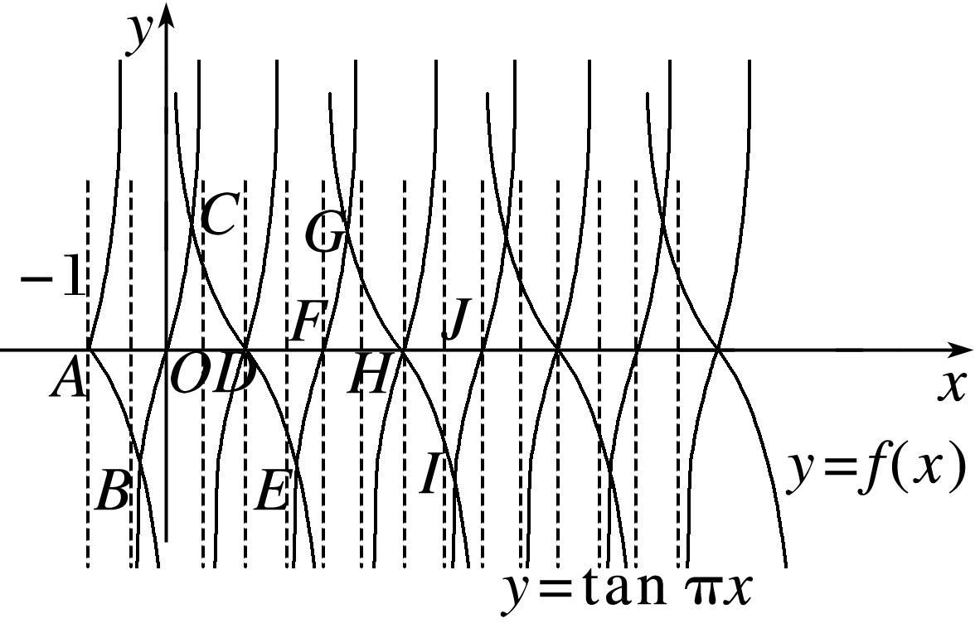

设*C*点横坐标为*x*0，

显然*x*0∈，

*f*＝－log2＝2，

tan ＝1，

因此*x*0>，所以<*x*0<，

于是－<*xB*<－，4－<*xI*<4－，

即3.5<*xI*<3.75，

结合选项知*m*可取3.8,3.9，*m*≥4时至少有11个零点．]

1. B
2. D
3. 0.985
4. －　ln 2

解析　*f*(*x*)＝ln＋*b*

＝ln＋ln e*b*

＝ln().

∵*f*(*x*)为奇函数，

∴*f*(－*x*)＋*f*(*x*)

＝ln()＝0，

∴()

＝|1－*x*2|.

当(*a*＋1)2e2*b*－*a*2e2*bx*2＝1－*x*2时，

[(*a*＋1)2e2*b*－1]＋(1－*a*2e2*b*)*x*2＝0对任意的*x*恒成立，

则()

解得

当(*a*＋1)2e2*b*－*a*2e2*bx*2＝*x*2－1时，

[(*a*＋1)2e2*b*＋1]－(*a*2e2*b*＋1)*x*2＝0对任意的*x*恒成立，

则()无解．

综上，*a*＝－，*b*＝ln 2.

解析　由题意知，只要满足*a*1，*a*3，*a*9 成等比数列的条件，{*an*} 取何种等差数列(*d*≠0)与所求代数式的值是没有关系的．

因此，可选取数列*an*＝*n*(*n*∈**N**\*)，

则＝＝.

1. 12π

解析　∵*PC*⊥平面*ABC*，*AC*，*BC*⊂平面*ABC*，

∴*PC*⊥*AC*，*PC*⊥*BC*，

∵∠*PBC*＝45°，

∴△*PCB*是等腰直角三角形，

∴*BC*＝2，

∴*AC*2＋*BC*2＝22＋22＝8＝*AB*2，

∴*AC*⊥*BC*，

∴*AC*，*BC*，*PC*三条直线两两垂直，且长度均为2，

∴可将三棱锥*P*－*ABC*放到一个棱长为2的正方体内部，如图所示，

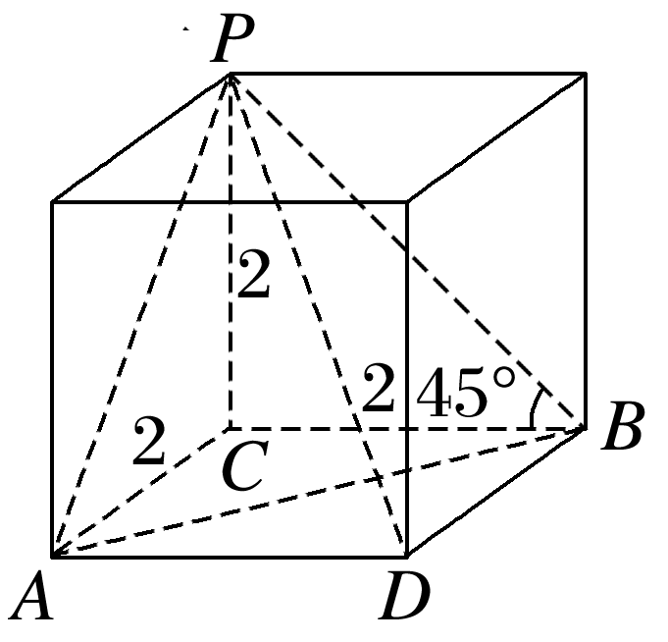

∴三棱锥的外接球为正方体的外接球，外接球球心为正方体的中心，直径为正方体的体对角线*PD*，

设外接球半径为*R*，则(2*R*)2＝22×3，

解得*R*＝，

∴三棱锥外接球的表面积*S*＝4π*R*2＝12π.

1. 3

解析　*g*′(*x*)＝3*x*2＋(*m*＋4)*x*－2，

若*g*(*x*)在区间(*t,*3)上总为单调函数，

则*g*′(*x*)≥0 在(*t,*3)上恒成立，①

或*g*′(*x*)≤0 在(*t,*3)上恒成立．②

由①得3*x*2＋(*m*＋4)*x*－2≥0，

即*m*＋4≥－3*x*在*x*∈(*t,*3)上恒成立，

所以*m*＋4≥－3*t*在*t*∈[1,2]上恒成立，

则*m*＋4≥－1，即*m*≥－5 ；

由②得3*x*2＋(*m*＋4)*x*－2≤0，

即*m*＋4≤－3*x* 在*x*∈(*t,*3)上恒成立，

则*m*＋4≤－9，即*m*≤－.

于是*g*(*x*)在区间(*t,*3)上为单调函数时，

*m* 的取值范围为

∪[－5，＋∞)，

所以函数*g*(*x*)在区间(*t,*3)上总不为单调函数时，*m* 的取值范围为.

1. 解　(1)*f*(*x*)的定义域为

.

*f*(*x*)＝4tan *x*cos *x*cos－

＝4sin *x*cos－

＝4sin *x*－

＝2sin *x*cos *x*＋2sin2*x*－

＝sin 2*x*＋(1－cos 2*x*)－

＝sin 2*x*－cos 2*x*

＝2sin，

∴*f*(*x*)的最小正周期*T*＝＝π.

(2)∵*x*∈，

∴2*x*－∈.

由*y*＝sin *x*的图象可知，

当2*x*－∈，

即*x*∈时，*f*(*x*)单调递减；

当2*x*－∈，即*x*∈时，*f*(*x*)单调递增，

∴当*x*∈时，*f*(*x*)在区间上单调递增，在区间上单调递减．

1. 证明　设*g*(*x*)＝*f*′(*x*)，

则*g*(*x*)＝cos *x*＋*x*sin *x*－1，

*g*′(*x*)＝*x*cos *x*.

当*x*∈时，*g*′(*x*)>0；

当*x*∈时，*g*′(*x*)<0，

所以*g*(*x*)在上单调递增，在上单调递减．

又*g*(0)＝0，*g*>0，

*g*(π)＝－2<0，

故*g*(*x*)在(0，π)上存在唯一零点．

所以*f*′(*x*)在区间(0，π)上存在唯一零点．

(2)解　由题设知*f*(π)≥*a*π，

*f*(π)＝0，可得*a*≤0.

由(1)知，*f*′(*x*)在(0，π)上只有一个零点，

设为*x*0，且当*x*∈(0，*x*0)时，

*f*′(*x*)>0；

当*x*∈(*x*0，π)时，*f*′(*x*)<0，

所以*f*(*x*)在(0，*x*0)上单调递增，在(*x*0，π)上单调递减．

又*f*(0)＝0，*f*(π)＝0，

所以当*x*∈[0，π]时，*f*(*x*)≥0.

又当*a*≤0，*x*∈[0，π]时，*ax*≤0，

故*f*(*x*)≥*ax*.

因此，*a*的取值范围是(－∞，0]．

1. 解　(1)抽取的100件产品是一级品的频率是＝，

则从生产的所有产品中任取1件，是一级品的概率是，

设从生产的所有产品中随机选2件，至少有一件是一级品的事件为*A*，

则*P*(*A*)＝1－2＝，

所以至少有一件产品是一级品的概率是.

(2)依题意，10件产品中一级品7件，二级品2件，三级品1件，*ξ*的可能的取值是0,1,2，

*P*(*ξ*＝0)＝＝，

*P*(*ξ*＝1)＝＝，

*P*(*ξ*＝2)＝＝，

所以*ξ*的分布列为

|  |  |  |  |
| --- | --- | --- | --- |
| *ξ* | 0 | 1 | 2 |
| *P* |  |  |  |

*E*(*ξ*)＝0×＋1×＋2×＝.

(3)今年利润为

80×

＝15 200(万元)，

明年预计利润为

70×－2 000

＝23 200(万元)，

显然有23 200>15 200，

所以该次升级合理．

1. (1)解　*f*′(*x*)＝e*x*＋*m*，

当*m*≥0时，*f*′(*x*)>0，*f*(*x*)在**R**上单调递增，

当*m*<0时，由*f*′(*x*)>0，

得*x*>ln(－*m*)；

由*f*′(*x*)<0，得*x*<ln(－*m*)．

∴*f*(*x*)在(－∞，ln(－*m*))上单调递减，在(ln(－*m*)，＋∞)上单调递增．

综上，当*m*≥0时，*f*(*x*)在**R**上单调递增；

当*m*<0时，*f*(*x*)在(－∞，ln(－*m*))上单调递减，在(ln(－*m*)，＋∞)上单调递增．

(2)证明　由*af*(*b*)>*bf*(*a*)，

得*a*(e*b*＋*mb*)>*b*(e*a*＋*ma*)，

即*a*e*b*>*b*e*a*，即<，

令*g*(*x*)＝，

则*g*(*b*)<*g*(*a*)．

∵*g*′(*x*)＝，

∴*g*(*x*)在(0,1)上单调递增，

在(1，＋∞)上单调递减．

作出*g*(*x*)的大致图象，如图所示，

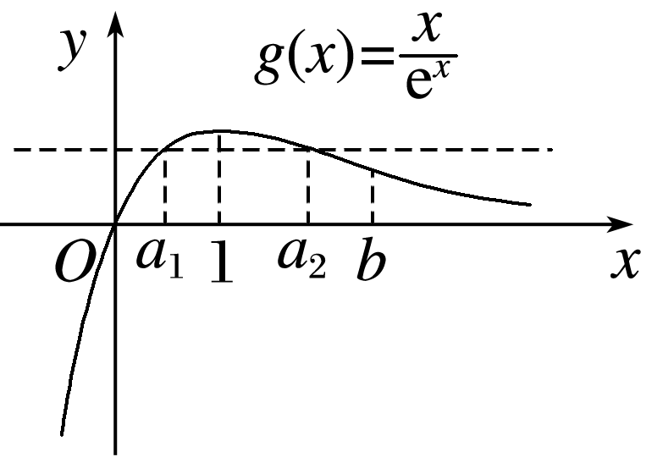

当*x*>0时，

*g*(*x*)>0，

∴0<*a*<1<*b*或1≤*a*<*b*，

①若1≤*a*<*b*，显然*a*＋*b*>2，

②若0<*a*<1<*b*，要证*a*＋*b*>2，只需证*b*>2－*a*>1，

即证*g*(*b*)<*g*(2－*a*)，若能证*g*(*a*)<*g*(2－*a*)，则原命题得证，

令*G*(*x*)＝*g*(*x*)－*g*(2－*x*)，

*x*∈(0,1)，

*G*′(*x*)＝＋

＝(1－*x*)(e－*x*－e*x*－2)，

∵0<*x*<1，

∴1－*x*>0，e－*x*－e*x*－2>0，

∴*G*′(*x*)>0，

∴*G*(*x*)在(0,1)上单调递增，

∴*G*(*x*)<*G*(1)＝0，

∴*g*(*a*)<*g*(2－*a*)，即原命题得证．

综上，*a*＋*b*>2.

1. 解　(1)*f*(*x*)＝sin＋sin

＝sin＋sin

＝sin－cos

＝2sin.

*f*(*x*)的最小正周期为*T*＝＝π，

令＋2*k*π≤2*x*－≤＋2*k*π，*k*∈**Z**，

则＋*k*π≤*x*≤＋*k*π，*k*∈**Z**，

因此函数*f*(*x*)的单调递减区间为(*k*∈**Z**)．

(2)①当*x*∈[0，*a*)时，

2*x*－∈，

所以2*a*－－＝2π，

解得*a*＝π.

②由①知2*x*－∈，

根据三角函数图象的对称性，

可得2*x*1－＋2*x*2－＝π或2*x*1－＋2*x*2－＝3π，

解得*x*1＋*x*2＝或*x*1＋*x*2＝.

